附件1：主讲教师简介
王金发，中山大学生命科学学院教授、博士生导师；中国细胞生物学学会教学普及委员会副主任、广东省遗传学会副理事长。长期从事教学和科学研究工作：先后主持国家和广东省自然科学基金研究课题8项，主持教育部教学研究项目5项、广东省教学研究项目5项。2003年获得国家首届教学名师奖，2004年被评为南粤杰出教师，同年被国务院批准享受政府津贴，2005年获广东省“五一”劳动奖章。
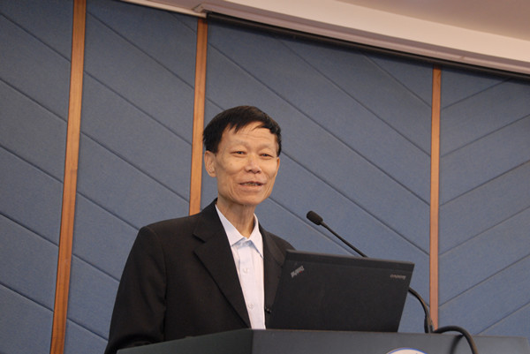

张学新，复旦大学心理系教授、博士生导师，耶鲁大学博士后。主要研究领域为心理学、脑科学与认知神经科学。主要学术成果包括创立本土原创教学法“对分课堂”教学法，发现中文特有脑电波N200、提出汉字拼义理论，揭示中国文字的独特性，提出海量高考方案，倡导“公评审稿”学术发表新模式等。
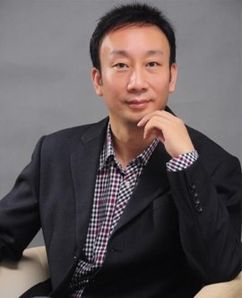
刘涛，暨南大学新闻与传播学院教授，博士生导师，教育部“长江学者”青年学者，国家社科基金重大项目首席专家，入选国家“万人计划”青年拔尖人才。新闻传播学学会奖之杰出青年奖、霍英东青年教师基金、广东省五一劳动奖章获得者。科研上获教育部第七届高校科学研究优秀成果奖（人文社科）二等奖，广东省第六届哲学社科优秀成果奖一等奖；教学上获第三届全国高校青年教师教学竞赛一等奖，第八届广东省教育教学成果奖一等奖；实践上获第二十四届中国新闻奖一等奖。
